Задача 1-23

1. Настройка  
   Читаем задачу **полностью** и намечаем/выполняем настройки  
   Одно юридическое лицо и 4 подразделения – галка «Несколько организаций» снята, «Подразделения» установлена. Дополнительно заполняем производственные календари/календарь и график работы предприятия.  
   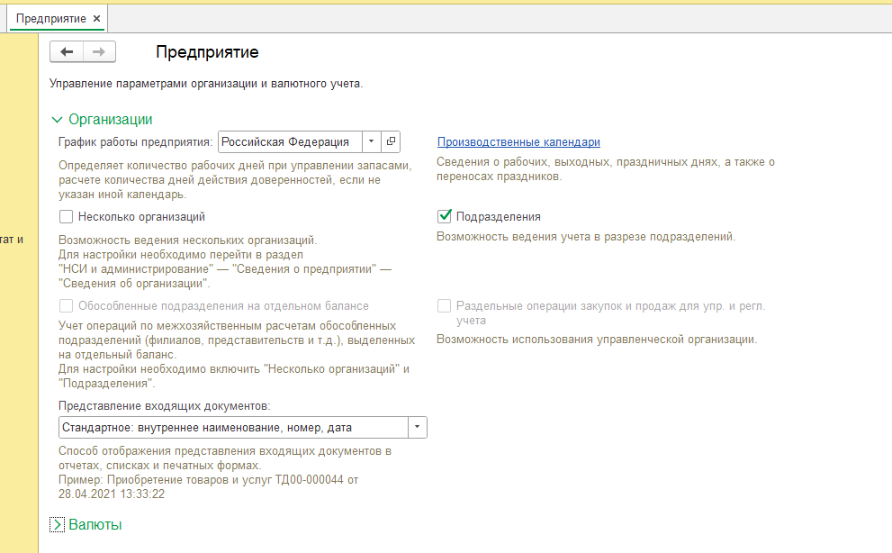  
     
   По условию задачи используется несколько видов цен и ценовые группы, установим чек-бокс в Настройка НСИ и разделов – CRM и маркетинг - Маркетинг

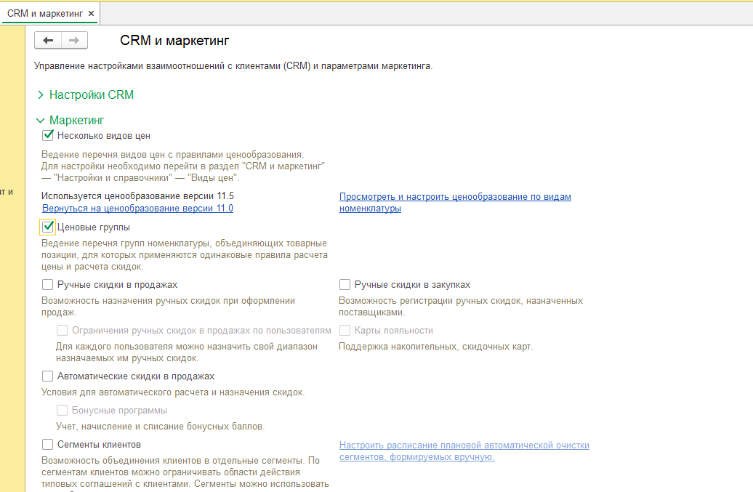

Индивидуальная цена на позицию и вид цен для клиента подразумевает использование соглашений, т.к. иных условий нет можно выбрать Только индивидуальные соглашения

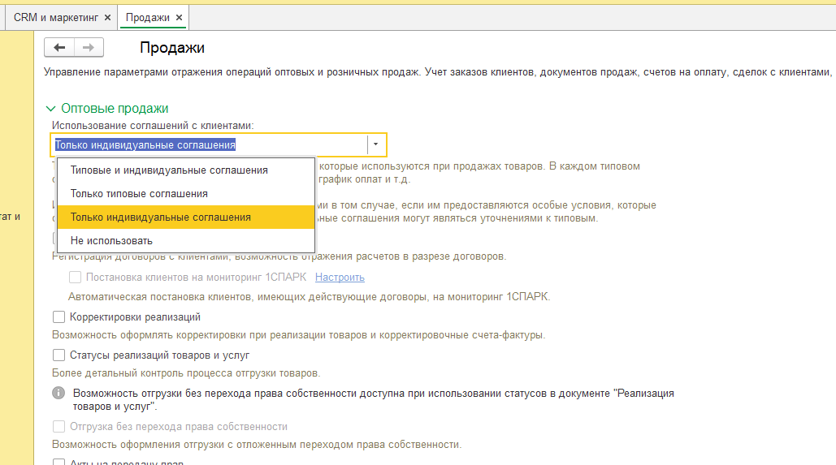  
  
Ниже подключаем использование Заказов клиентов т.к. необходимо зарегистрировать заказ клиента «Любимый» и выбираем опцию Заказ со склада и под заказ, для более удобной работы с создать на основании

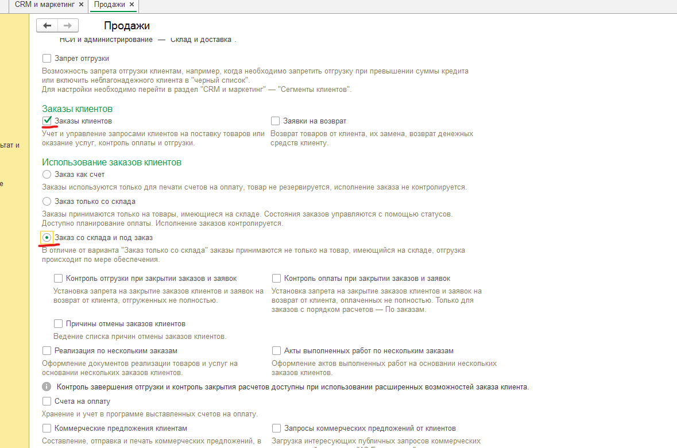

1. Ввод НСИ
2. Ввод данных